ĐOÀN CHẤM THI GIÁO VIÊN GIỎI CẤP THÀNH PHỐ THỦ ĐỨC T4-2022
DỰ GIỜ HOẠT ĐỘNG VUI CHƠI NGOÀI TRỜI
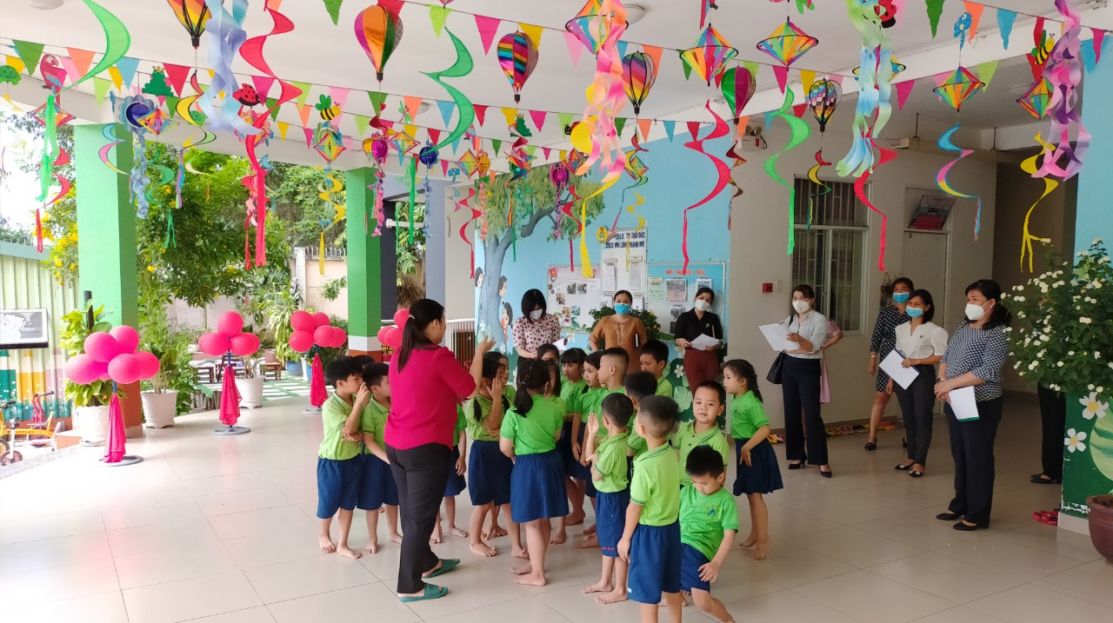
Trò chơi vận động: Đạp bong bóng
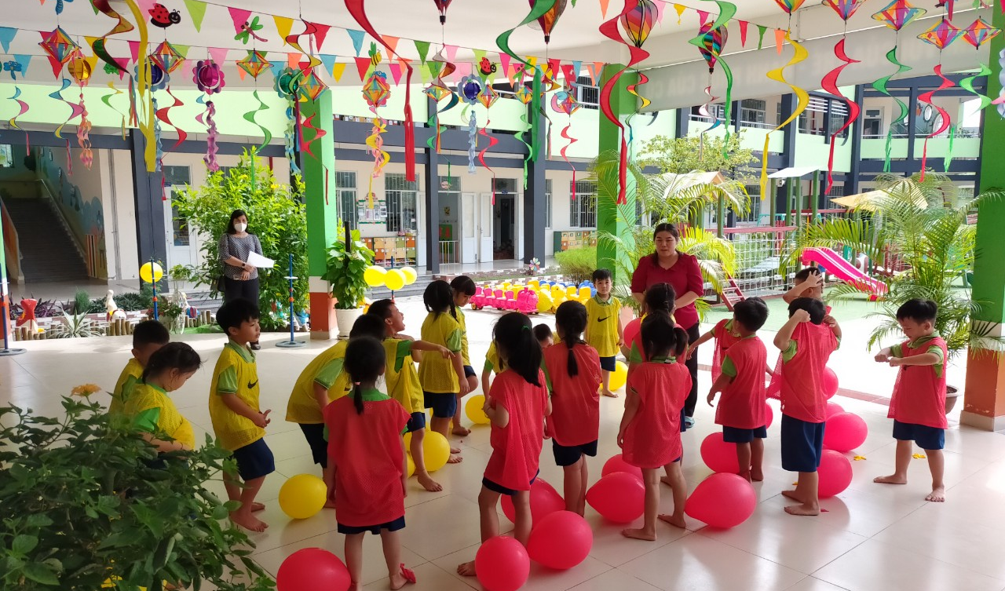
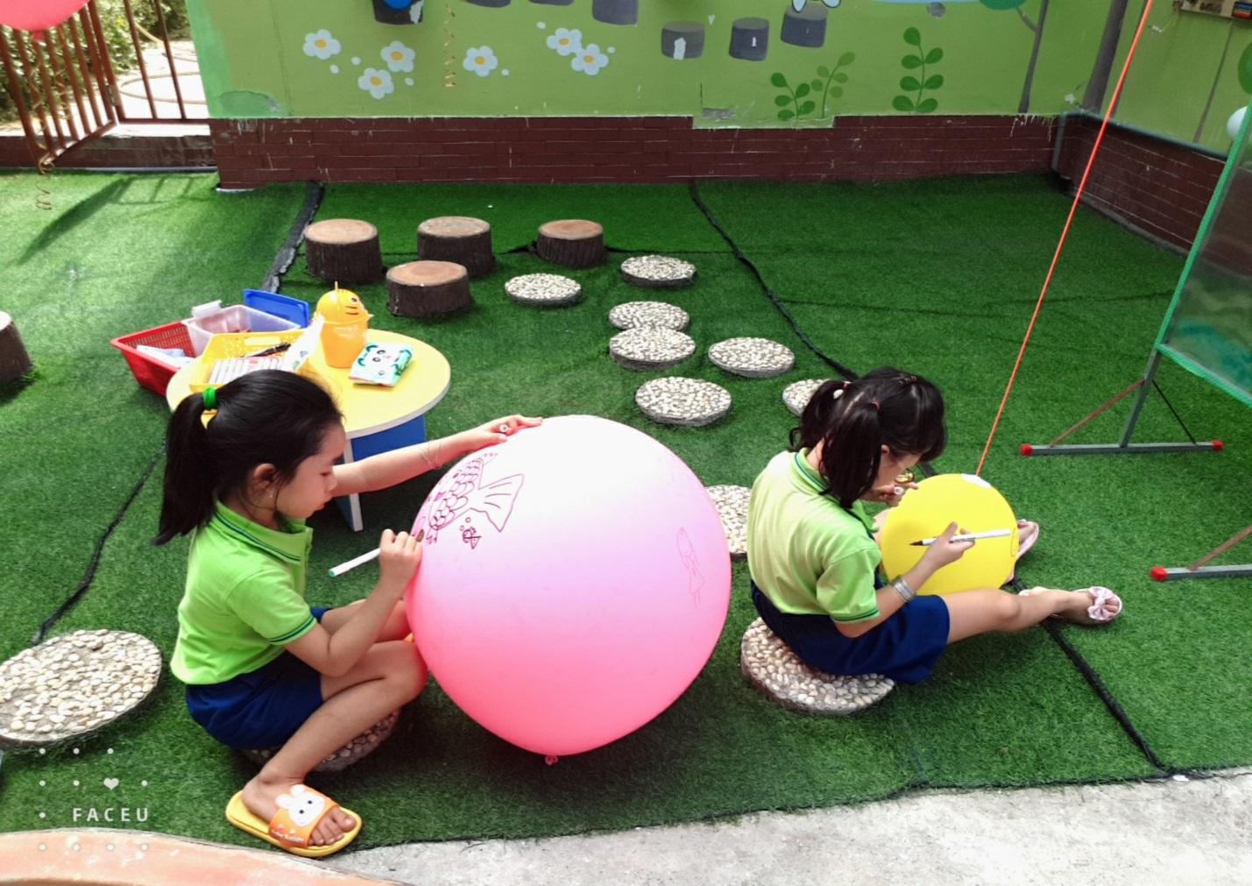
Khu vực bé vẽ sáng tạo trên bong bóng và chơi với cát
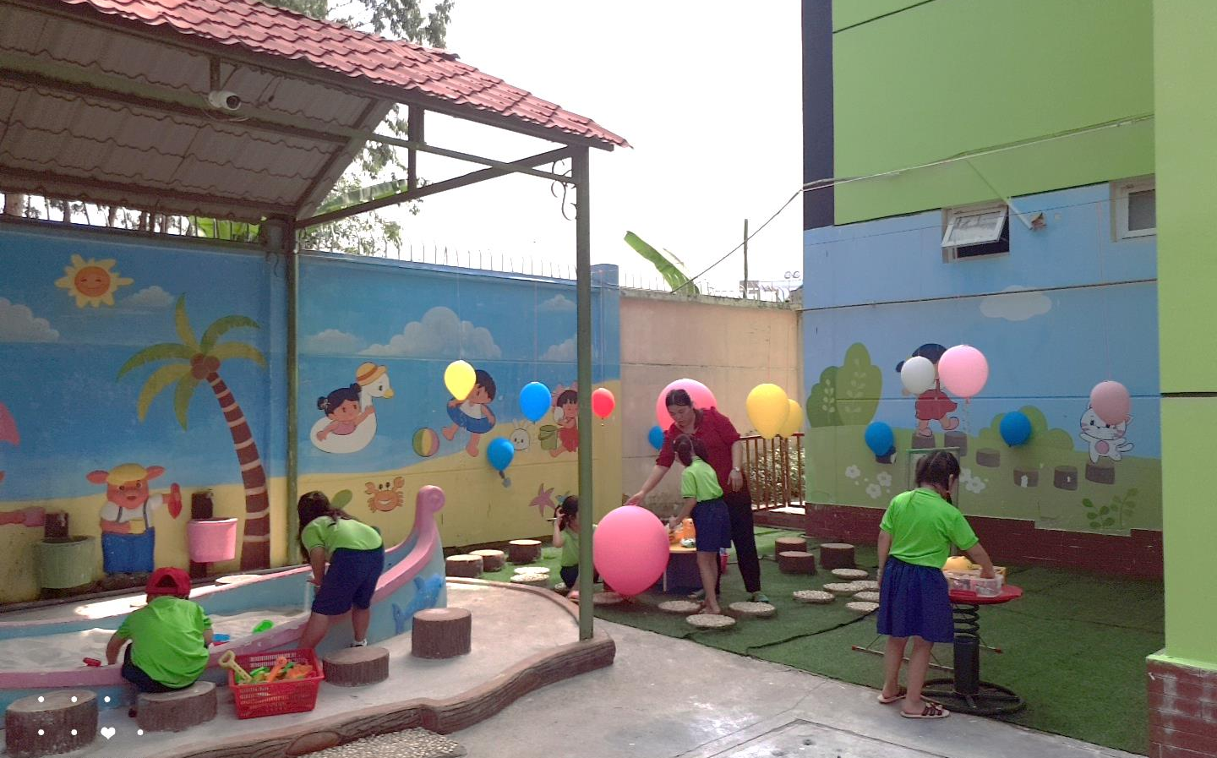
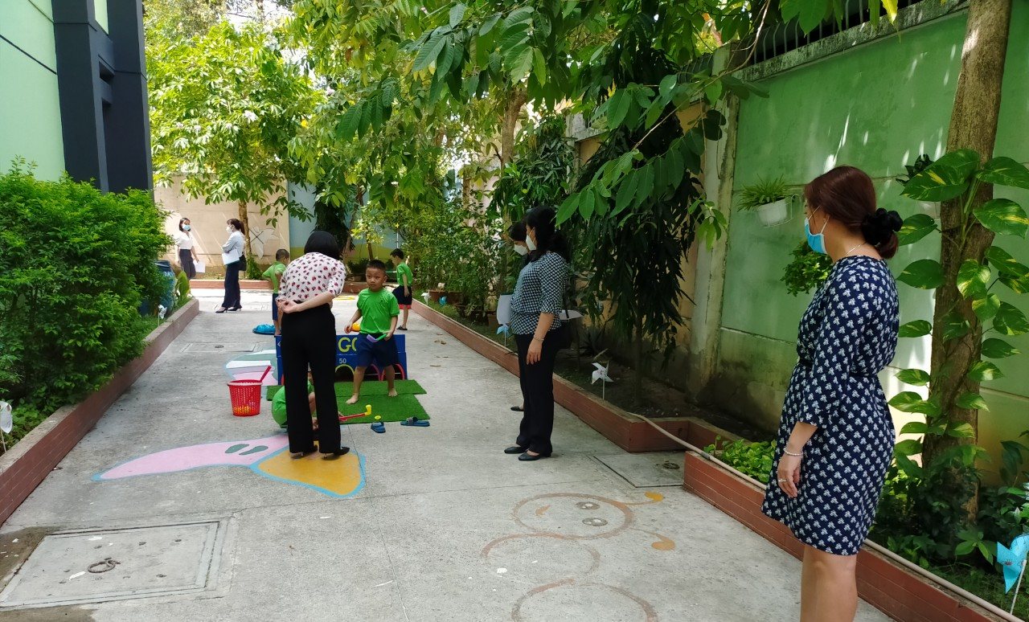
Trò chơi dẫn bóng vào ô và mini gôn
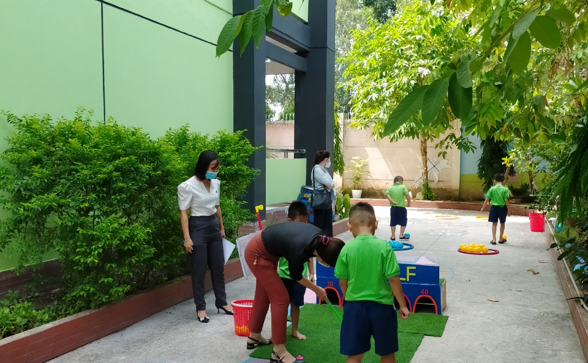
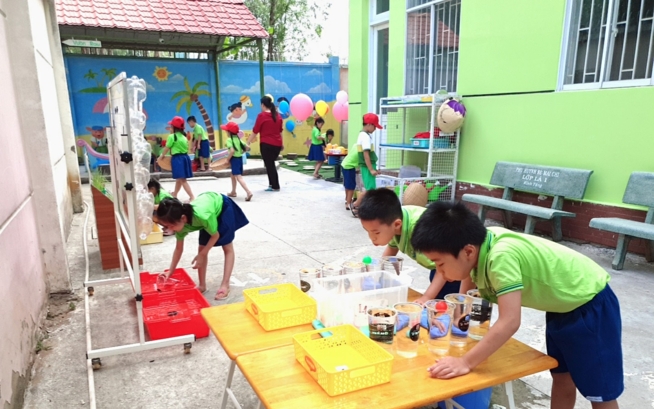
Khu vực trò chơi với nước, stem, gieo hạt trồng cây
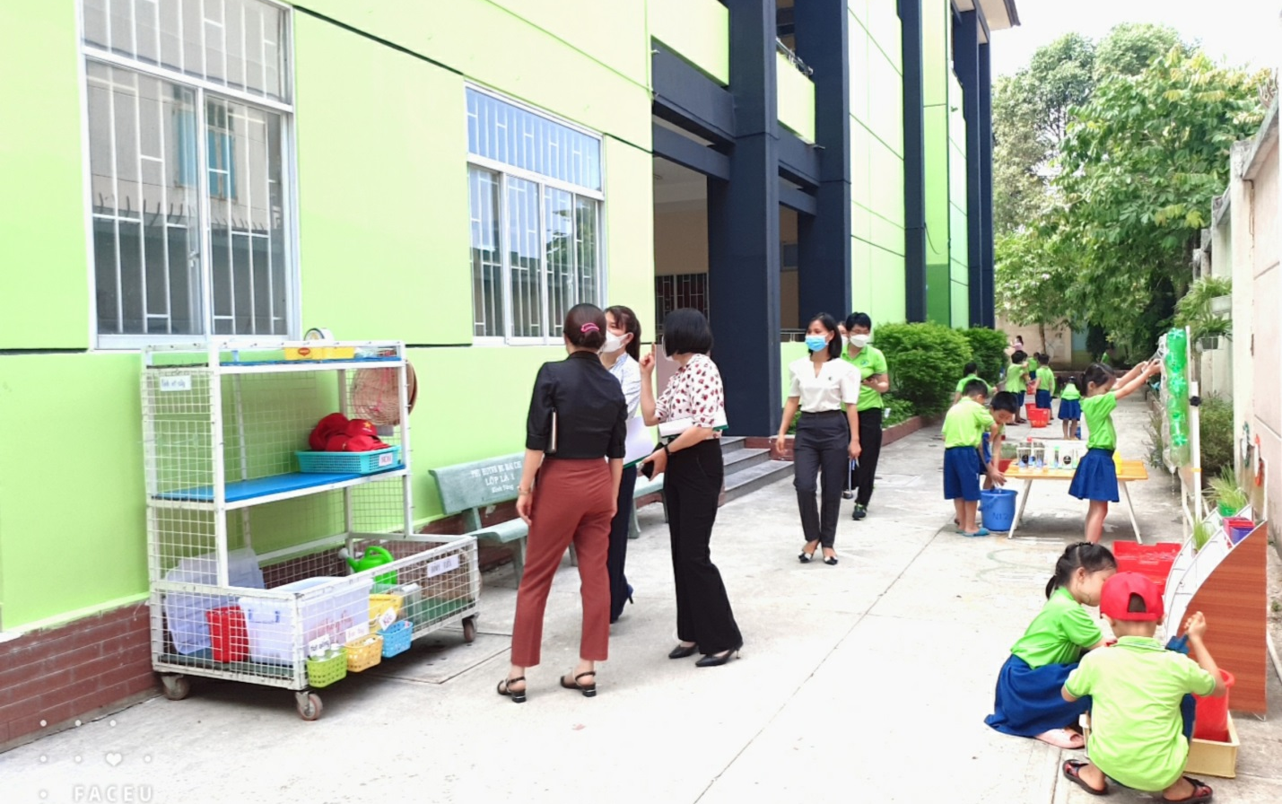

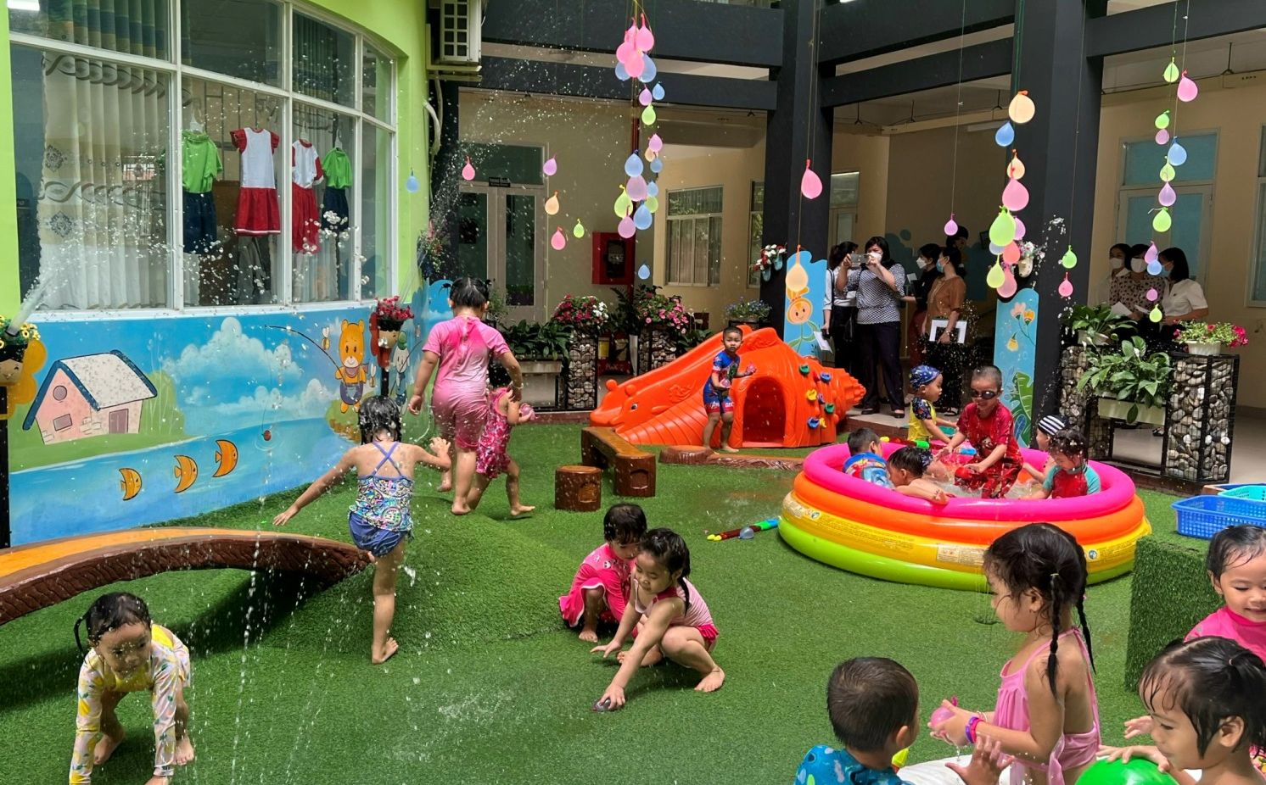
Bé vui chơi với nước và chăm sóc vườn rau
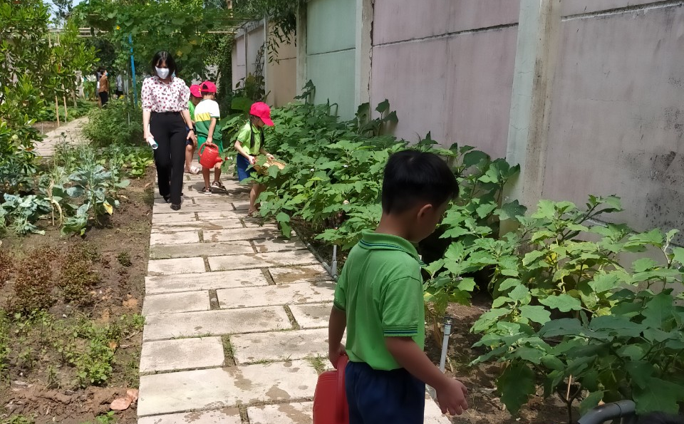
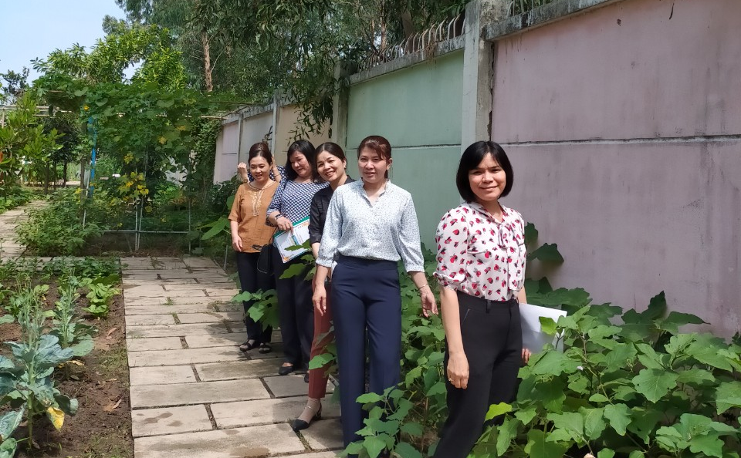
Đoàn tham quan vườn rau và hỏi vấn đáp giáo viên
